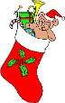
umièr
NOEL

un ange
des bougies

un bas

des boules

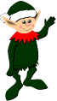

du houx

une guirlande

un lutin

un pain d’épices

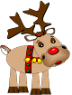



du gui
des cadeaux

un renne

un rouge gorge


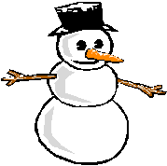
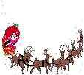

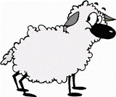



WORDS IN SINGULAR:

leaf strawberry
cherry sheep
person shelf
watch paintbrush
fox mouse
match puppy
knife tomato
loaf glass
potato sandwich
fish
le père Noël

une étoile
le traîneau
un bonhomme de neige


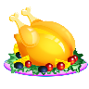


la bûche de Noël

une couronne

un arbre de Noël

la dinde

